Dobrý den,
formuláře QI standardně pracují se zobrazovací maskou na 2 desetinná místa a i rychlý filtr je definován pro práci s formulářem a jeho maskou.
Kontrola na nenulové množství s hodnotou menší než 0,01 je možná velmi jednoduchým filtrem nad zvoleným formulářem
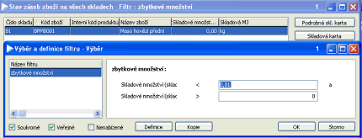
Při ručně pořízené výdejce je stav skladu zobrazen při výběru položky z číselníku zboží a označením pole je hodnota zobrazena bez masky. Při potřebě výdeje do „nuly“ je třeba i výdej provést ručním zadáním na více desetinných míst.
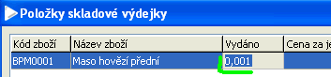
Výstupy logistiky si můžete upravit modifikací masky zobrazovaného údaje:
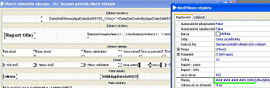
Výsledek je potom následující:
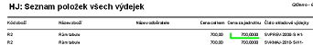
Pro úpravy zobrazení ve formulářích jsou již nezbytné programové úpravy.

